Была открыта выставка рисунков «Из малых Побед ковалась Великая» 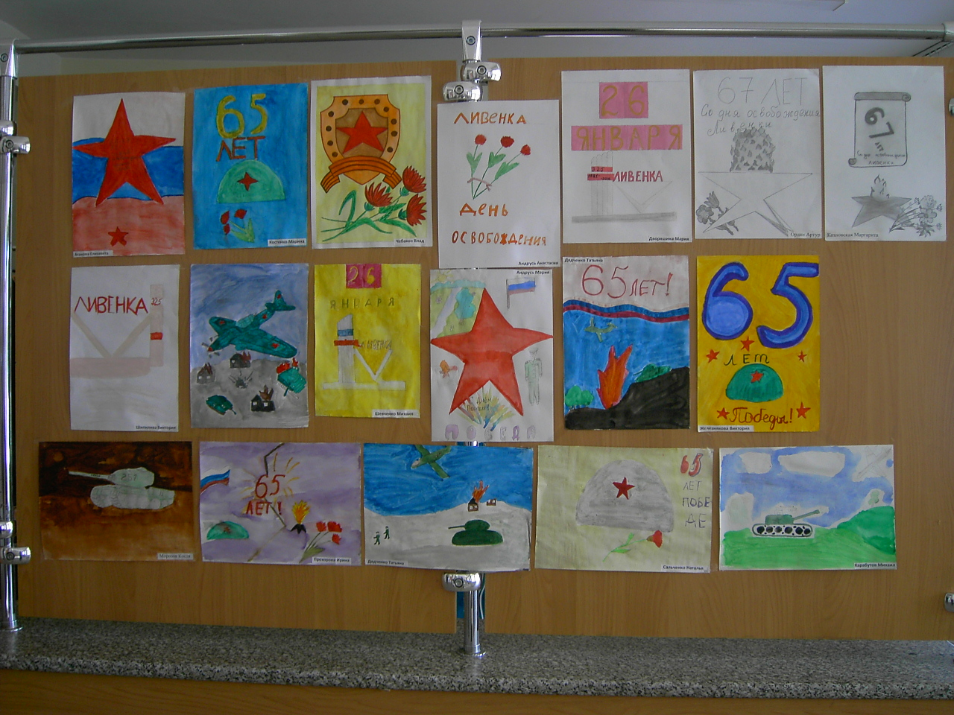
В библиотеке школы активом организации «Радуга» открыта выставка книг о ВОВ, проводятся литературные чтения и читательские конференции.
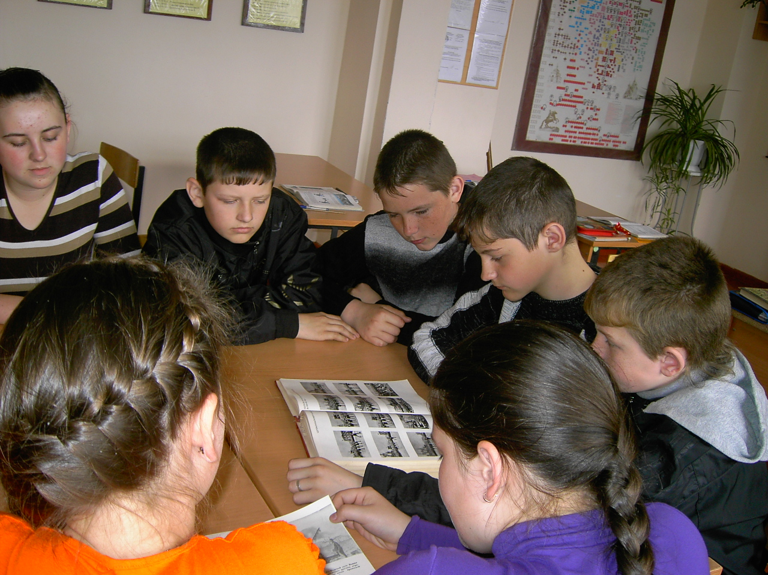
Мы придаём особое значение проведению читательских конференций по отдельным книгам, в которых ярко раскрывается подвиг молодёжи в годы Отечественной войны. Так, например, с учащимися 7-8 классов была проведена читательская конференция по повести Ю.Б. Ильинского «Девятый класс сражается». Это небольшое произведение, но в нём ярко говорится и о военных «буднях», и о том, как эти вчерашние школьники отдавали свои семнадцатилетние жизни Родине.
Члены нашей организации осенью и весной организовывают уборку территории памятника и заброшенные могилы воинов.
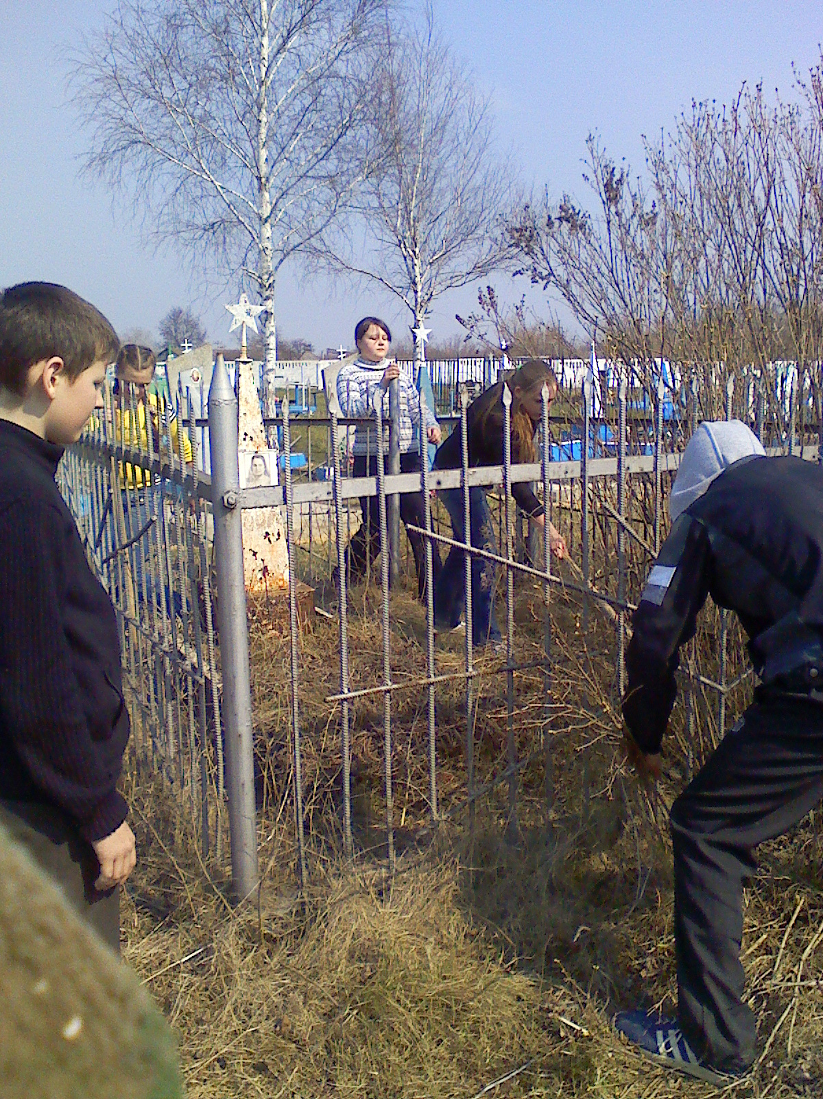
Особенно активны отряды средних классов. Ребята дружно убрали заброшенные могилы воинов на центральном кладбище села Ливенка. Мальчики рубили сухостой, девочки выпалывали траву, сгребали листву, убирали мусор.
В настоящее время наша организация занята очень важной работой: изучение и сбор материалов о жизни и деятельности Героя Советского Союза Александра Ивановича Дятлова, уроженца нашего села. Объединены усилия администрации сельского поселения, общественности, учащихся для восстановления бюста Герою.
Каждый год, в преддверии праздника Великой Победы для ветеранов отряды 1-8 классов проводят праздничный концерт.
Традиционным мероприятием для нас стала ежегодная акция «Вахта памяти», участники которой стоят в почетном карауле у вечного огня.

